
职连
需求规格说明书

版本号： V1. 1
修订历史记录
 | 版本 | 说明 | 作者
2014-10-29 | 1．0 | 建立文档 | 华祥祥、史竞成、张欣尧、吴慧敏、朱峰
2014-12-03 | 1．1 | 微调需求 | 华祥祥、史竞成、张欣尧、吴慧敏、朱峰

目录
1．项目背景 1
2．任务概述 1
2.1目标 1
2.2运行环境 1
2.3各模块关系图 2
3．Web端 4
3.1各模块界面原型 4
3.2功能需求描述 4
4．Android客户端 4
4.1功能需求描述 4
4.2各模块原型图 5
5. 运行环境要求 5
5.1硬件环境 5
5.2软件环境 5
5.3接口需求 6
5.3.1内部接口需求 6
5.3.2外部接口需求 6
5.4系统性能需求 6

1．项目背景
开发软件名称：职连
项目的委托单位：高博
项目开发者：项目小组 (华祥祥、史竞成、张欣尧、吴慧敏、朱峰)
用户：安卓设备用户
本项目采用客户端/服务器原理，客户端程序是建立在android 4.3系统上以elicpse为开发工具的应用程序，服务器端是采用MySQL数据库的服务程序。

2．任务概述

2.1目标
随着就业形势日益严峻，招聘网站已经是人们在求职过程中一个非要重要的工具。现有的招聘网站存在一些不合理的地方，有些问题还是需要解决。本项目的目标是开发一款Android App来简化这一过程。

2.2运行环境
操作系统：Android 4.3
数 据 库：MySQL

2.3各模块关系图
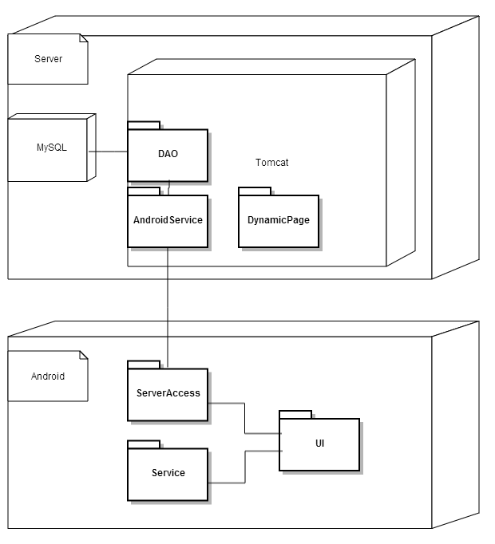

用户流程图
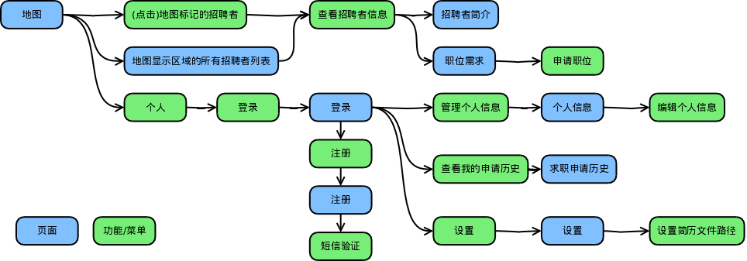

3．Web端

3.1各模块界面原型
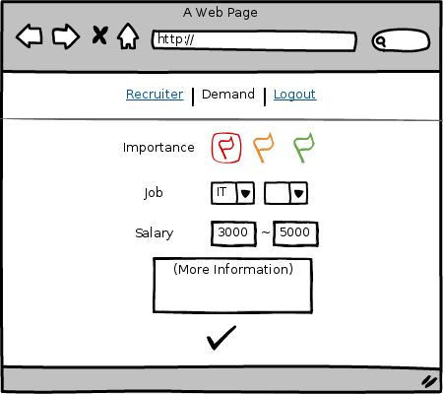
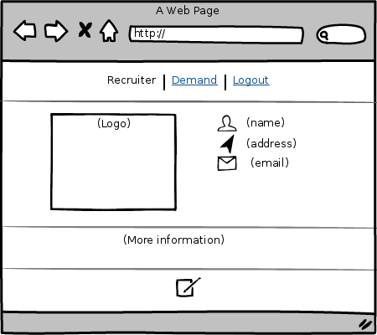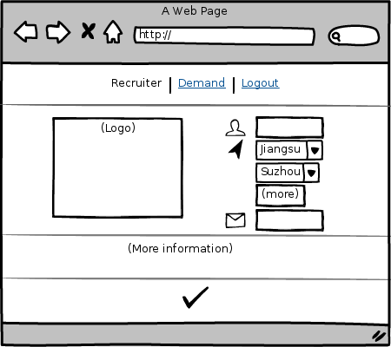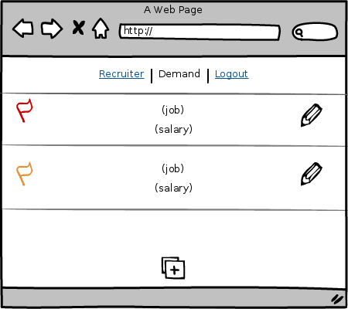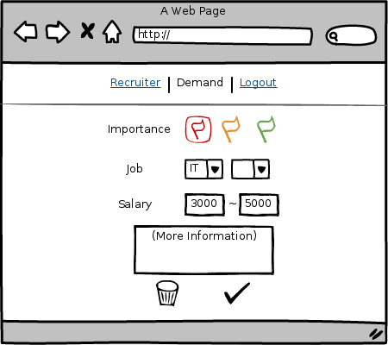

3.2功能需求描述
模块 | 功能 | 功能级别 | 描述 | 权限说明 | 功能所要用到技术点
登录 | 登录帐户 | 一级 | 通过用户名、密码登录网站 |  | JSP/Servlet,JPA/JDBC,  MySQL
录入 | 录入招聘者信息 | 一级 | - 招聘者填写公司信息  - 招聘者发布职位需求（工作地点 薪资 技能需求等） | 需要登录 | JSP/Servlet,JPA/JDBC,  MySQL

4．Android客户端

4.1功能需求描述
模块 | 功能 | 功能级别 | 描述 | 权限说明 | 功能所用技术点说明
地图 | 地图标记用户详细 | 一级 | 查看地图标记招聘者的简介和职位需求 |  | Android NetworkAccess,Servlet,JPA,高德地图API
地图 | 显示全部 | 一级 | 显示当前地图上的所有招聘者，查看招聘者信息，招聘需求，申请职位 |  | Android NetworkAccess,Servlet,JPA,高德地图API
个人 | 登录 | 一级 | 使用手机号、密码登录 |  | Android NetworkAccess,Servlet,JPA
个人 | 注册 | 一级 | 输入手机号、短信验证码、密码进行注册 |  | Android NetworkAccess,Servlet,JPA
个人 | 管理个人信息 | 一级 | 编辑个人姓名，职位意向，薪资意向 | 需要登录 | Android NetworkAccess,Servlet,JPA
个人 | 查看求职申请 | 一级 | 查看已投出的申请 | 需要登录 | Android NetworkAccess,Servlet,JPA
个人 | 设置 | 一级 | 设置简历文件路径 | 需要登录 | Android NetworkAccess,Servlet,JPA

4.2各模块原型图

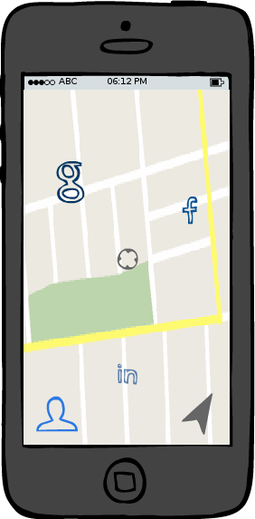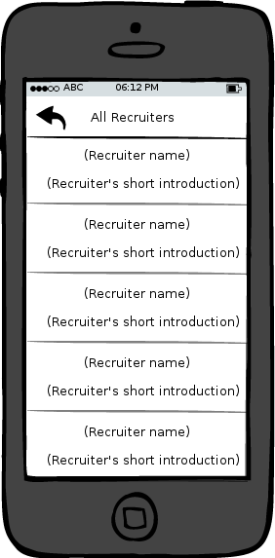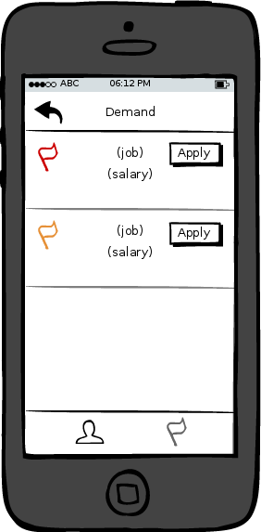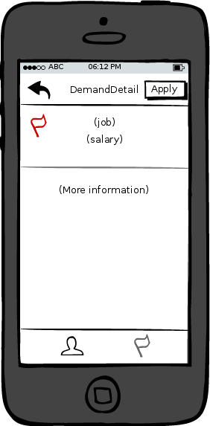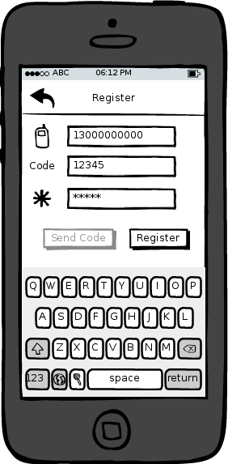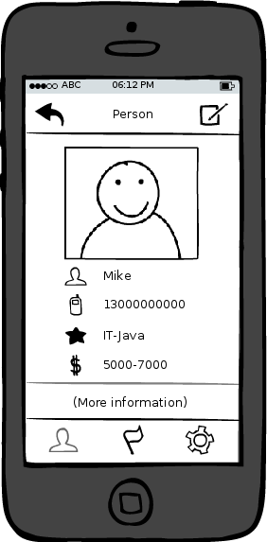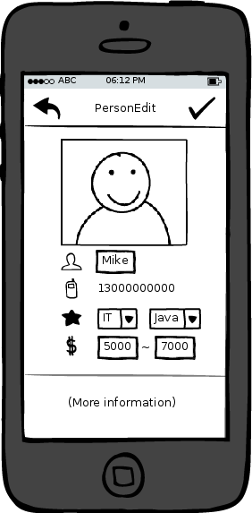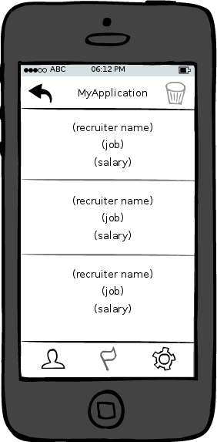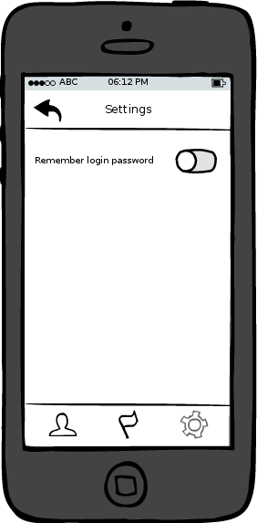

5. 运行环境要求

5.1硬件环境
服务端：至强4核、4G内存
手机端： 无特殊要求，建议CPU512Mhz以上、建议屏幕最低分辨率320x480

5.2软件环境
服务端：Windows Server 2003及以上、IIS7.0及以上、.NET Freamwork4.0、需配置FTP服务器
手机端：Android4.0.3及以上

5.3接口需求

5.3.1内部接口需求
服务接口通过标准的REST风格接口，提供XML和JSON两种数据交互格式，请求服务。

5.3.2外部接口需求
服务端通过现有ＯＡ的ＤＬＬ接口访问原有OA业务及数据。

5.4系统性能需求
普通响应时间：在网络通畅的情况下，用户操作响应时间不能超过4秒中。
并发响应时间：在网络通畅，服务器和客户端资源充足情况下，当有5用户同时登录时，用户登录时间不能超过5秒。

